Толмачева Валентина Олеговна

(10 лет)

г. Губкин, ул. Дзержинского д.88, кв.511

тел. 89045365432

Браслетик для бойца.

Сегодня 17 ноября и я только что закончила свой рисунок. Конечно, в нём нет особой схожести с оригиналом фото, но я старалась. Мама говорит, что та история, которая произошла с нами, будет передаваться из поколения в поколение в нашей семье и я с ней согласна, для меня она волшебная. Сегодня хочу поделиться ею с вами.

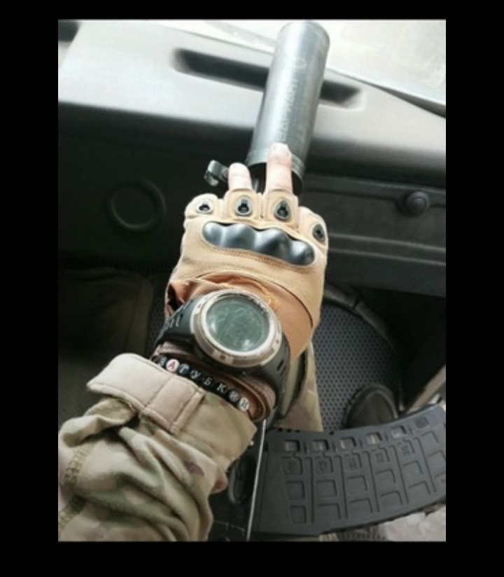

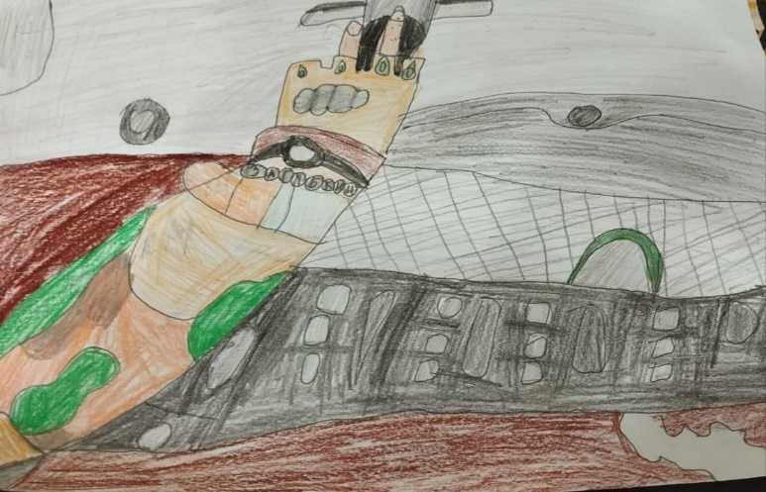

Всё началось ранним утром 24 февраля 2022 года-СВО или, как говорит моя мама: «Великая Отечественная Специальная Военная Операция.» Мама очень переживала за наших ребят, а я за неё, она плакала и молилась. Не зная, чем ей помочь, я начала молиться вместе с ней, прося помощи для наших бойцов за ленточкой, госпиталях и о тех, кто уже не вернётся. Однажды мы прочитали, что в одном месте собирают гуманитарную помощь для солдат и мы повезли туда то, что было необходимо: продукты, сладости , одежду. В каждую пару носочков мы клали конфеты и письма для солдат. Такие посылки мы передавали каждую неделю и продолжали молиться.

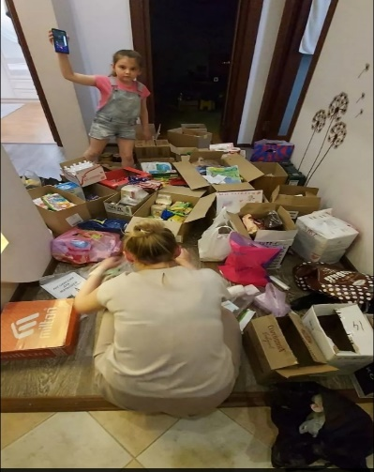

Как-то раз я предложила сделать браслетики- обереги, мама согласилась. Мы передали их волонтёрам. Через пару недель в интернете я увидела фото своего браслетика с надписью: «За Губкин» на руке у солдата. Не могла в это поверить, а мама почему-то заплакала…

А потом в ноябре 2023 года нам позвонили из Москвы с телеканала «Звезда» и пригласили на съемку в передаче «Ищу Своих», нас кто-то искал, но кто?

И вот 19 ноября мы в студии канала, я так переживаю, волнуюсь, кто нас ищет? А мама спокойна, говорит, что знала и верила, что кто-то из получивших письмо или браслетик солдат обязательно будет нас искать. «Все вернуться! Вера и правда побеждают всё, даже смерть!», постоянно говорит моя мама. Нас приглашают в студию. И, вдруг, мне на встречу идёт солдат… Всё, плачу я, плачет мама, плачут люди вокруг. Оказалось, это его фото с браслетиком я видела.

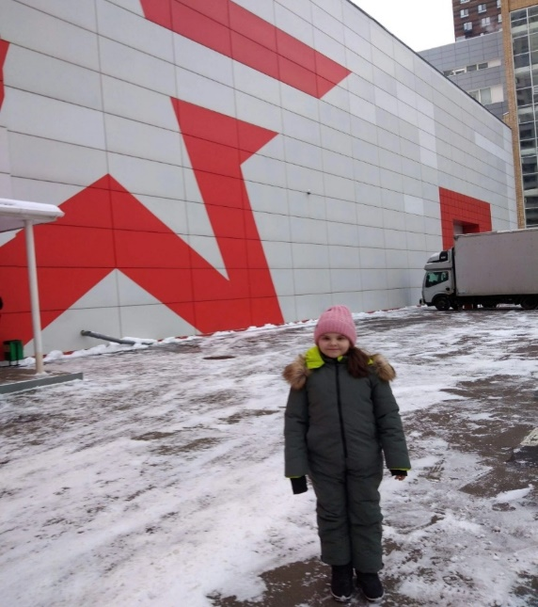 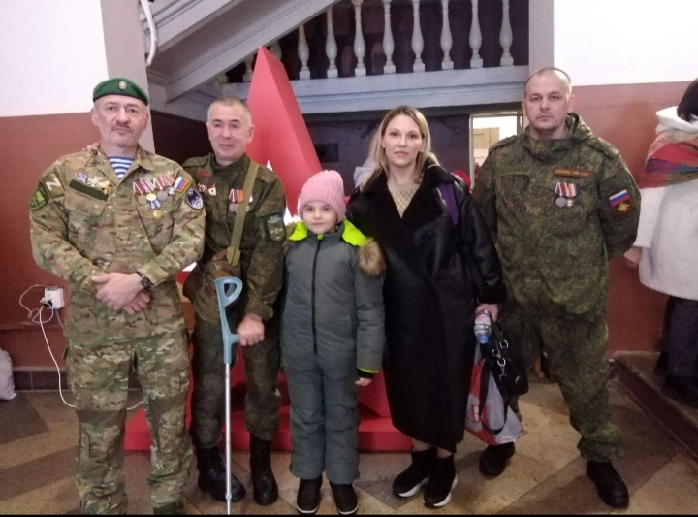

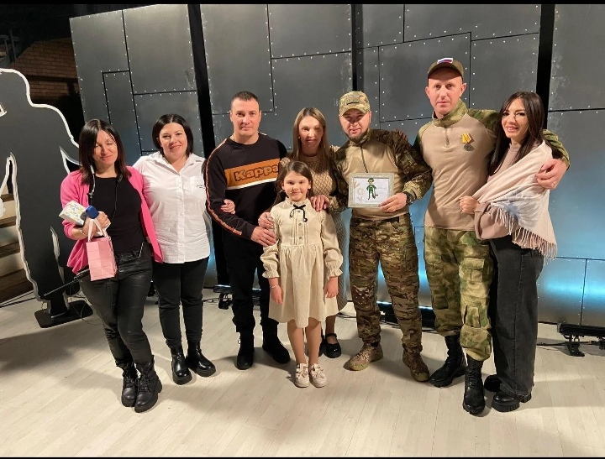

Его зовут Денис Филатов, он-штурмовик, что такое штурмовик мне потом рассказала мама. Денис искал меня, чтобы сказать спасибо. Он рассказал, что в одном из тяжёлых штурмов он был тяжело ранен несколько раз, думал, что не выживет и только браслетик на руке давал ему сил не сдаваться. Выжил он и его товарищ «Цыган», который тоже носил мой браслетик. Остальные погибли…

Оказалось, мы живём в одном городе, не далеко друг от друга, а ещё у Дениса есть замечательный сын Ромка, он теперь мой друг. Сейчас мы снова продолжаем помогать солдатам, возим необходимые вещи и продукты, всем классом пишем письма солдатам с ещё большим желанием и, ждём Победы! «Она будет за нами!» ,говорит наш Герой- Денис Филатов.

Вот такая история у рисунка, который я закончила 17 ноября.